ข้อสอบพัฒนาทักษะการคิดวิเคราะห์

กลุ่มสาระการเรียนรู้ วิทยาศาสตร์ ชั้นประถมศึกษาปีที่ 2
หน่วยที่ 6 ของเล่นของใช้แสนรัก จำนวน 20 ข้อ
จงกา  ทับตัวอักษร ตรงกับตัวเลือกที่ต้องการลงในกระดาษคำตอบ
1. เครื่องนุ่งห่ม ทำจากวัสดุชนิดใด 6. วัสดุในข้อใดที่คนสังเคราะห์ขึ้น
ก. ผ้า ข. ยาง ก. พลาสติก
ค. พลาสติก ข. เยื่อไม้
2. จากภาพ ค. หนังสัตว์
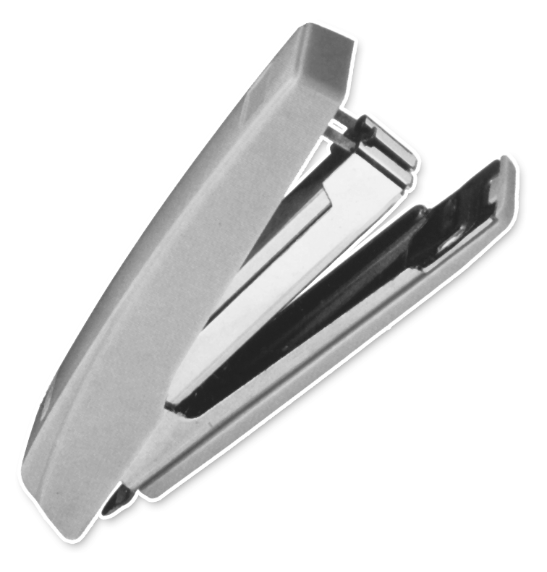
สิ่งนี้ทำจาก 7. วัสดุในข้อใดมีความยืดหยุ่นดี
วัสดุกี่ชนิด ก. พลาสติก
ก. 1 ชนิด ข. 2 ชนิด ข. ผ้า
ค. 3 ชนิด ค. ยาง
3. ชุดนักเรียนทำมาจากสิ่งใด 8. วัสดุในข้อใดมีความแข็งแรง ทนทาน
ก. พลาสติก ก. โลหะ ข. ไม้
ข. กระดาษ ค. พลาสติก
ค. ผ้า 9. วัสดุในข้อใดสามารถดูดซับน้ำได้ดี
4. สิ่งของใดทำจากกระดาษ ก. กระดาษ ข. ผ้า
ก. สมุด ดินสอ ค. ฟองน้ำ
ข. ปากกา หนังสือ 10. ถ้าต้องการวัสดุที่กันน้ำได้ ไม่ควรเลือกใช้
ค. ซองจดหมาย สมุด วัสดุในข้อใด
5. กระดาษ ทำมาจากสิ่งใด ก. พลาสติก ข. กระดาษ
ก. น้ำยางของพืช ค. แผ่นยาง
ข. เส้นใยของพืช 11. วัสดุชนิดใดไม่ควรนำมาทำของเล่นของใช้
ค. หนังสัตว์ ของเด็ก
ก. ผ้า ข. ไม้
ค. แก้ว

12. จากคำตอบในข้อ 11 เป็นเพราะเหตุใด 17. ถ้าครูให้นักเรียนพับจรวด นักเรียนจะเลือก
จึงไม่ควรนำวัสดุชนิดนั้นมาทำของเล่น ใช้วัสดุในข้อใด
ของใช้ของเด็ก ก. กระดาษสมุดที่ไม่ใช้แล้ว
ก. มีราคาแพง ข. กระดาษแข็ง
ข. หาได้ยาก ค. กระดาษลัง
ค. อาจทำให้เกิดอันตรายได้ 18. จากคำตอบข้อ 17 เพราะเหตุใดจึงเลือก
13. เสื้อกันฝน นิยมทำมาจากพลาสติก ใช้กระดาษชนิดนั้น
เพราะอะไร ก. เพราะเป็นกระดาษที่ไม่ใช้แล้ว
ก. มีน้ำหนักเบา ข. เพราะทำให้จรวดมีความทนทาน
ข. กันน้ำได้ดี ค. เพราะพับได้ง่าย และจรวดร่อนได้ดี
ค. ถูกทั้งข้อ ก. และ ข. 19. ถ้าต้องการใส่ของร้อนจัด ไม่ควรใช้ชาม
14. การเลือกวัสดุมาใช้ทำสิ่งต่างๆ ต้องพิจารณา ที่ทำจากวัสดุใด
จากสิ่งใดเป็นอันดับแรก ก. ชามกระเบื้อง
ก. ราคาของวัสดุ ข. ชามพลาสติก
ข. สมบัติของวัสดุ ค. ชามสแตนเลส
ค. ขนาดของวัสดุ 20. การที่ด้ามตะหลิวหรือด้ามกระทะทำด้วยไม้
15. ถ้าจะเลือกวัสดุมาประดิษฐ์โมบาย มีข้อดีอย่างไร
ควรพิจารณาสมบัติข้อใดก่อน ก. ทำให้ราคาถูกลง
ก. มีน้ำหนักเบา ข. สามารถซ่อมแซมได้เมื่อชำรุด
ข. มีสีสันสวยงาม ค. ช่วยให้ไม่ร้อนมือเวลาจับ
ค. หาได้ง่ายในท้องถิ่น
16. เพราะเหตุใดจึงนำผ้าหรือเส้นใยมาทำ
เครื่องนุ่งห่ม
ก. ทำให้บุคลิกภาพดี
ข. ไม่เป็นอันตรายต่อร่างกาย
ค. หาได้ง่ายในท้องถิ่นต่างๆ

